Guía para presentar proyectos y actividades de extensión
Paso a paso para docentes de la FCEFyN UNC
El HCD aprobó el Reglamento de Actividades y Proyectos de Extensión para orientar la presentación, evaluación y ejecución de propuestas que fortalezcan el vínculo entre la Facultad y la sociedad, además de reconocer y visibilizar la labor extensionista de nuestra comunidad de la FCEFyN.
Esta guía te acompaña paso a paso en el registro de tus proyectos y actividades de extensión.

Primero elegí tu modalidad
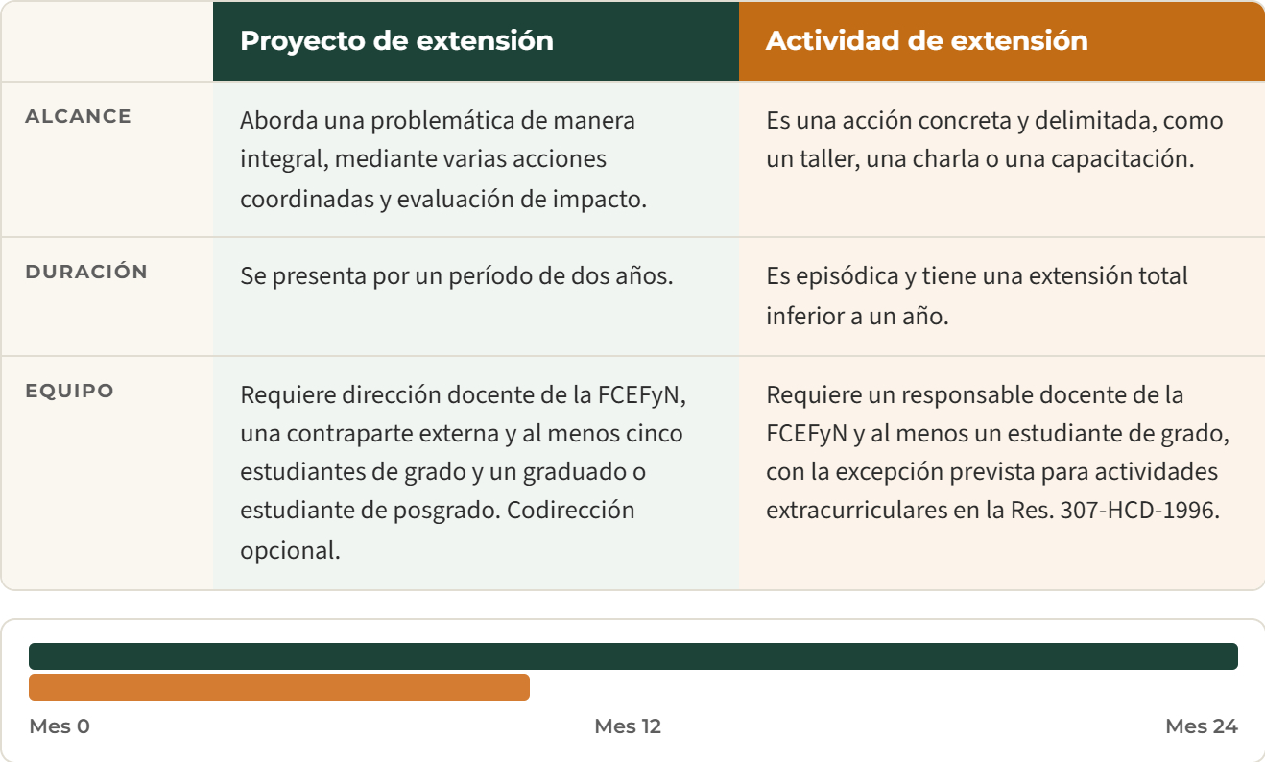
Figura 1. Comparación de modalidades. La barra verde marca los dos años de un proyecto; la naranja, una actividad, que siempre dura menos de un año.

Antes de empezar
En los anexos se incluye un modelo de los campos que deberán completarse: el Anexo I corresponde a proyectos y el Anexo II, a actividades. Te recomendamos tener previamente la información del equipo de trabajo, las fechas previstas, los textos descriptivos de la propuesta y los enlaces a la documentación respaldatoria. En el caso de la presentación de proyectos, también deberán incluirse los datos de las contrapartes y el cronograma de ejecución previsto para un período de dos años.

☐ Datos del equipo
☐ Fechas
☐ Textos de la propuesta
☐ Enlaces a la documentación
☐ Contrapartes (proyectos)
☐ Cronograma de dos años (proyectos)

CONSEJO
Prepará los textos en un archivo aparte y guardá una copia. Así podrás revisarlos y pegarlos en el formulario con más comodidad. En los anexos I y II tenes los modelos.

Entrá al formulario y comenzá a completar los datos
Abrir el formulario de presentación → Consultar el reglamento →
Ingresá con tu cuenta de Google, verificá el correo y marcá la casilla para registrarlo. Elegí la modalidad y presioná Siguiente. Los campos con asterisco (*) son obligatorios.
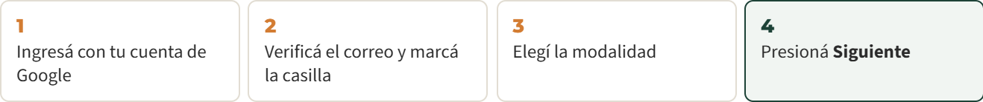
Figura 2. Primera pantalla del formulario.
El formulario tiene 20 secciones; el recorrido cambia según tus respuestas. No es necesario completar todas. Mirá el flujograma de la página siguiente y seguí luego los pasos de tu modalidad.

El recorrido de tu presentación
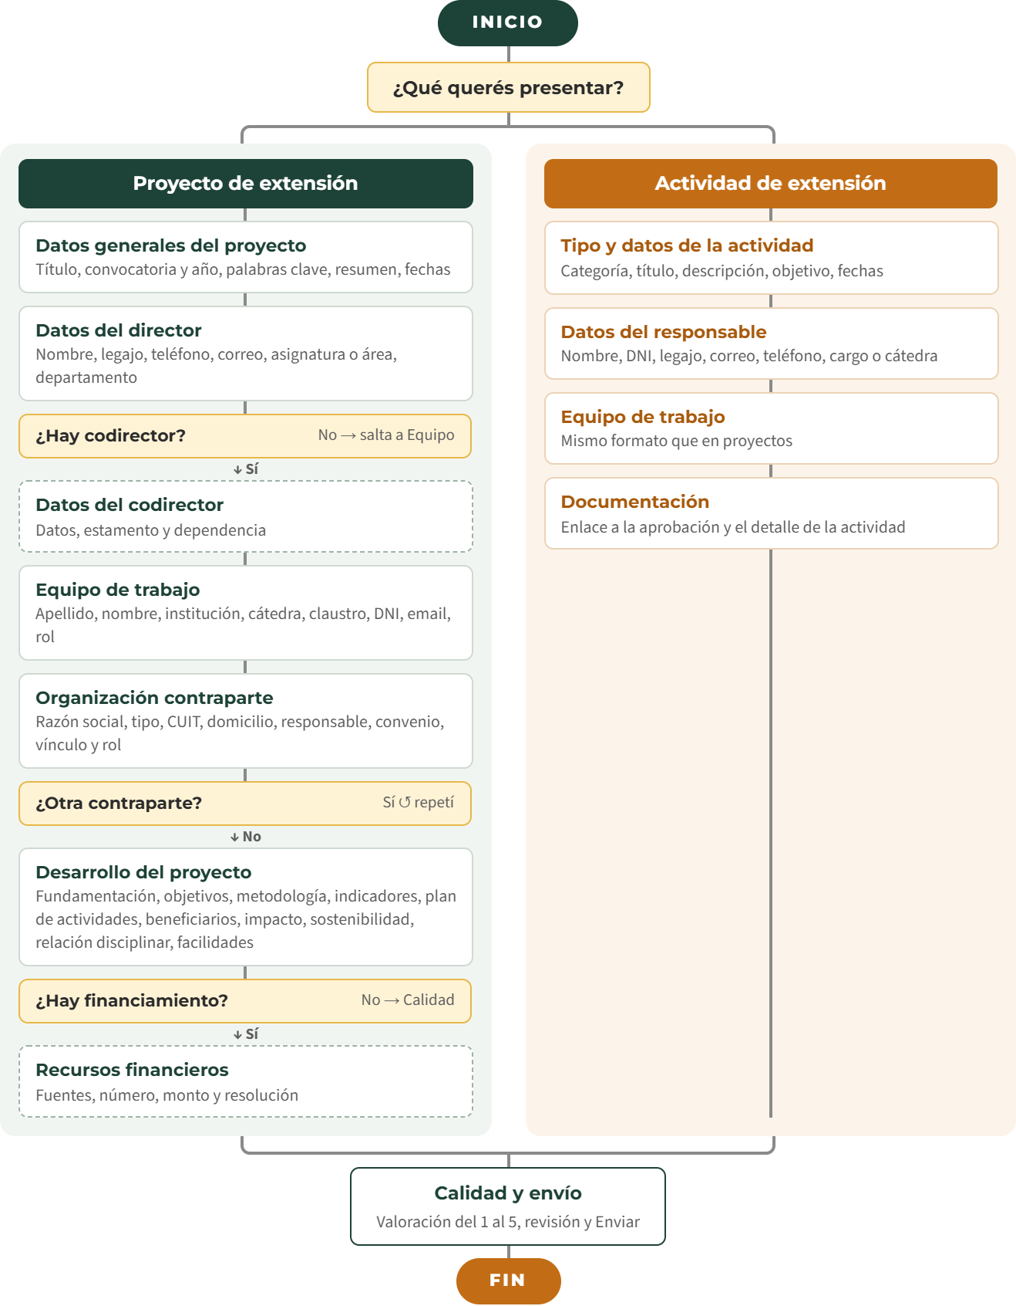
Figura 3. Flujograma del formulario. Pregunta que define el recorrido Sección opcional (solo si respondés Sí)

Si vas a presentar un proyecto

1 Contanos de qué se trata
Completá título, convocatoria y año, hasta tres palabras clave separadas por comas, resumen y fechas de inicio y finalización. El período es de dos años. En el resumen, incluí problema, territorio, población, contraparte, acciones e impacto esperado; tenés hasta 4200 caracteres.
¿Es una renovación? Indicá el código del proyecto anterior. Si no lo tenés, escribí No se posee.

2 Presentá a la dirección y al equipo
Cargá los datos del director: nombre, legajo, teléfono, correo, asignatura o área y departamento. Si hay codirector, completá también sus datos, estamento y dependencia; puede ser docente de la UNC o nodocente de la FCEFyN.
Cargar el equipo con la herramienta de ayuda →
Completá cada integrante en la herramienta, copiá el texto generado y pegalo en el formulario. Si preferís hacerlo manualmente, usá este orden: Apellido, Nombre, Institución/Unidad Académica, Cátedra/Área, Claustro, DNI, Email, Rol. Separá personas con una barra /. Para docentes y nodocentes, el rol es Integrante del Equipo.
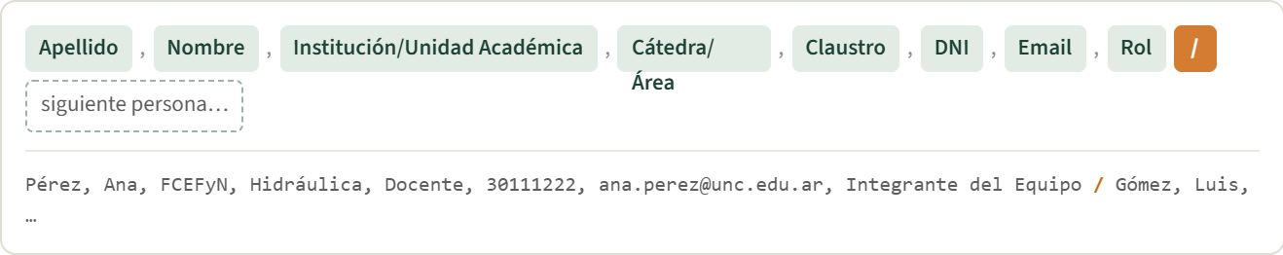
Figura 4. Formato manual del equipo: ocho datos separados por comas y una barra entre personas. Los datos del ejemplo son ficticios.

3 Sumá las organizaciones contraparte
Indicá nombre o razón social, tipo de organización, CUIT/CUIL/CUE, domicilio, responsable y contacto. Señalá si existe convenio con la UNC y, cuando corresponda, expediente completo y resolución. Contá cómo nació el vínculo y qué rol tendrá la organización. Si hay otra contraparte, elegí Sí y repetí la carga; hay lugar para hasta cinco.

Dale forma a tu proyecto

4 Desarrollá la propuesta
Explicá el problema, el territorio, el intercambio con la comunidad y la articulación con docencia e investigación. La propuesta debe tener carácter extensionista; su eje no puede ser exclusivamente enseñar o investigar.
Definí un objetivo general y detallá los objetivos específicos, consignando cada uno en una línea (OE1, OE2, OE3, etc.). Usá un verbo en infinitivo (terminar en -ar, -er, -ir) y explicá qué buscás lograr y para qué.
Por ej. Diseñar un sistema de recolección de residuos para potencial el trabajo organizado de XXX comunidad.
Completá metodología, indicadores verificables, beneficiarios, impacto, resultados, sostenibilidad, relación disciplinar y facilidades disponibles.
CONSEJO
Respetá los límites de cada campo. Los principales son: fundamentación, 5000 caracteres; metodología y beneficiarios/impacto/resultados, 3000 cada uno; sostenibilidad, 1800; relación disciplinar, 2000. Para las contrapartes: origen del vínculo, 3000 palabras; rol, 1800 caracteres.

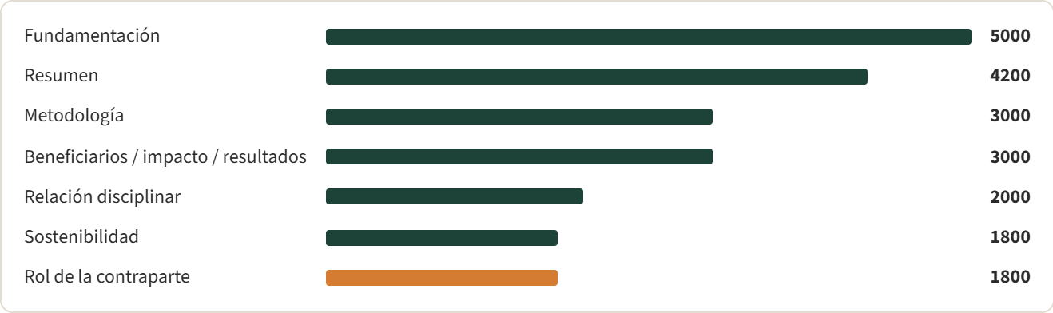
Figura 5. Límites de caracteres por campo. El origen del vínculo con la contraparte se mide en palabras (3000) y no se incluye en la escala.

5 Organizá las acciones y los recursos
En el cronograma, vinculá cada actividad con su período, objetivo específico e indicador. Los meses se cuentan desde el inicio del proyecto. Podés usar la herramienta, copiar el resultado y pegarlo en el formulario.
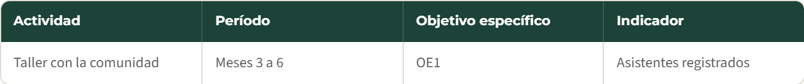
Figura 6. Cada fila del cronograma vincula estos cuatro datos. El ejemplo es ilustrativo.
Armar el plan de actividades y cronograma →
Si contás con financiamiento, marcá Sí, identificá las fuentes y detallá número de financiamiento, monto y resolución. Usá comas entre datos y / entre fuentes, o ayudate con la herramienta.
Cargar los recursos financieros →

Si vas a presentar una actividad

1 Elegí el tipo y describí la actividad
Seleccioná la categoría correspondiente: Compromiso Social Estudiantil, convenios, becas, actividades extracurriculares, evaluación, asignatura curricularizada u “Otra”. Si elegís “Otra”, especificá cuál. Completá título, descripción, objetivo y fechas. Recordá que la extensión total debe ser inferior a un año.

2 Presentá al responsable y al equipo
Cargá nombre, DNI, legajo, correo, teléfono y cargo o cátedra del responsable. Para el equipo, usá la herramienta o el formato manual explicado anteriormente en el paso 2 de proyecto. En Compromiso Social Estudiantil, incluí también a los estudiantes participantes.
Cargar el equipo con la herramienta de ayuda →

3 Compartí la documentación
En “Enlace”, pegá el link del documento donde pueda verse la aprobación y el detalle de la actividad. Los documentos que pide el formulario son los siguientes:
Tipo de actividad | Documentación
Compromiso Social Estudiantil | PDF del proyecto generado por el Gestor.
Convenios | Resolución y anexos. Para gestionar el convenio, entrá acá.
Becas | Resolución aprobatoria de la beca. Para la documentación de becas, entrá acá.
Actividades extracurriculares | Resolución aprobatoria y programa. Para dictar un curso, entrá acá.
Evaluación | Constancia o resolución de participación y reglamento del programa evaluado.
Curricularización | Resolución aprobatoria de la asignatura y proyecto presentado.

CONSEJO
Probá los enlaces antes de enviarlos: la Secretaría debe poder abrirlos. El campo también menciona una nota de aval firmada por el adoptante; consultá su aplicación si tenés dudas, al igual que los requisitos para “Otra actividad”.

Para ambas modalidades -proyecto o actividad- , revisá y enviá la documentación correspondiente.
Completá Calidad: valorá tu experiencia del 1 al 5, donde 5 es la calificación más alta, y agregá comentarios si lo deseás. Revisá datos, fechas, equipo y enlaces. Usá “Atrás” para corregir, presioná “Enviar”. Verificá la confirmación de recepción.
Después del envío: la Secretaría evaluará y registrará la propuesta. Los proyectos requieren un informe de avance al finalizar el primer año y un informe final; las actividades, un informe final. Su aprobación habilita la resolución aprobatoria de la Facultad.
Figura 7. Informes que corresponden a cada modalidad después del envío.
¿Necesitás ayuda? Escribinos a extension@fcefyn.unc.edu.ar

ANEXO I

Modelo de proyecto de extensión
Este modelo reproduce los campos del formulario en línea para registrar proyectos de extensión. Podés completarlo primero en Word, revisar tus respuestas y luego copiarlas y pegarlas en el formulario para realizar el registro. Seleccioná «Escribí aquí…» en cada recuadro y reemplazalo por tu respuesta; los espacios se amplían al escribir. El proyecto se presenta por un período de dos años.
Abrir el modelo en Google Docs →
Este archivo contiene exclusivamente los campos de proyectos de extensión. La presentación se realiza en el formulario en línea.

Datos generales del proyecto
Título del proyecto |  | Convocatoria y año  Elegí la convocatoria que corresponda
Escribí aquí… |  | Escribí aquí…

Palabras clave  Hasta tres, separadas por comas |  | Renovación de un proyecto previo  Indicá Sí o No
Escribí aquí… |  | Escribí aquí…

Fecha de inicio  Día/mes/año |  | Fecha de finalización  Día/mes/año. Período de dos años
Escribí aquí… |  | Escribí aquí…

Código del proyecto anterior
Solo si renovás. Si no lo tenés, escribí No se posee
Escribí aquí…

Resumen
Contá qué problema abordarás, en qué territorio, con qué población y contraparte, qué acciones realizarás y qué impacto esperás. Máximo 4200 caracteres.
Escribí aquí…

CONSEJO
Guardá una copia de este archivo antes de empezar. Podés completar el texto en varias etapas.

Presentá la documentación ante la Dirección.
El director debe ser docente de la FCEFyN. La codirección es opcional y puede estar a cargo de un docente de la UNC o un nodocente de la FCEFyN.

Director o directora
Apellido y nombre |  | Legajo
Escribí aquí… |  | Escribí aquí…

Correo electrónico |  | Teléfono
Escribí aquí… |  | Escribí aquí…

Asignatura o área |  | Departamento
Escribí aquí… |  | Escribí aquí…

El proyecto tiene codirector
Indicá Sí o No
Escribí aquí…

Codirector o codirectora
Completá estos recuadros únicamente si respondiste Sí.
Apellido y nombre |  | Legajo
Escribí aquí… |  | Escribí aquí…

Correo electrónico |  | Teléfono
Escribí aquí… |  | Escribí aquí…

Asignatura o área |  | Estamento  Docente FCEFyN / Docente UNC / Nodocente FCEFyN
Escribí aquí… |  | Escribí aquí…

Institución o dependencia
Escribí aquí…

Armá el equipo de trabajo
Se requiere al menos un graduado o estudiante de posgrado y un mínimo de cinco estudiantes de grado. Completá un registro por integrante y duplicá este bloque las veces que necesites.

Registro de integrante
Apellido |  | Nombre
Escribí aquí… |  | Escribí aquí…

Institución o unidad académica |  | Cátedra o área
Escribí aquí… |  | Escribí aquí…

Claustro  Docente, nodocente, graduado, estudiante de grado o posgrado, actor extrauniversitario |  | DNI
Escribí aquí… |  | Escribí aquí…

Correo electrónico |  | Rol  Integrante del Equipo / Actor Extrauniversitario / Graduado / Estudiante
Escribí aquí… |  | Escribí aquí…

Texto del equipo para copiar al formulario
Usá comas entre los datos y una barra / entre integrantes. Orden: Apellido, Nombre, Institución/Unidad Académica, Cátedra/Área, Claustro, DNI, Email, Rol.
Escribí aquí…

CONSEJO
También podés usar la herramienta de carga del equipo vinculada en el formulario: completá los datos, copiá el texto generado y pegalo en el campo correspondiente. Para docentes y nodocentes, utilizá el rol “Integrante del Equipo”.

Sumá las contrapartes
El proyecto necesita al menos una contraparte externa a la Universidad. Completá un bloque por organización. El formulario permite cargar hasta cinco.
Nombre o razón social |  | Tipo de organización  Por ejemplo, municipio, escuela, asociación o empresa
Escribí aquí… |  | Escribí aquí…

CUIT CUIL o CUE  Para escuelas, CUE según corresponda |  | Domicilio
Escribí aquí… |  | Escribí aquí…

Responsable de la organización |  | Teléfono y correo
Escribí aquí… |  | Escribí aquí…

Existe convenio con la UNC  Sí / No |  | Resolución del convenio  Solo si corresponde
Escribí aquí… |  | Escribí aquí…

Número de expediente
Si corresponde. Formato completo EX-AÑO-XXXXXXXX- -UNC-ME#FCEFYN
Escribí aquí…

Origen de la vinculación
Explicá cómo surgió la problemática, qué diálogo previo hubo, quiénes participaron y qué esperan de la propuesta. Máximo 3000 palabras.
Escribí aquí…

Rol de la organización contraparte
Contá cómo participó en el diseño y qué participación tendrá durante la ejecución. Máximo 1800 caracteres.
Escribí aquí…

Hay otra contraparte
Sí / No. Si respondés Sí, duplicá este bloque
Escribí aquí…

Definí el problema y los objetivos del proyecto
Mostrá el vínculo con el territorio y el intercambio de saberes con la comunidad. La propuesta debe tener carácter extensionista; su eje no puede ser exclusivamente enseñar o investigar.
Problemática y fundamentación
Describí el contexto territorial, la necesidad a abordar y la articulación con docencia e investigación. Incluí el carácter extensionista de las acciones y sus posibilidades de replicabilidad. Máximo 5000 caracteres.
Escribí aquí…

Objetivo general
Definí un único objetivo que exprese la intención principal de la intervención.
Escribí aquí…

Objetivos específicos
Escribí uno por línea: OE1, OE2, OE3… Empezá con un verbo en infinitivo y explicá qué buscás realizar y para qué.
Escribí aquí…

Detallá cómo se llevará adelante el proyecto
Relacioná la forma de trabajo con los objetivos y con los resultados que querés alcanzar. Indicá cómo participarán la comunidad y las organizaciones contraparte.
Metodología
Describí estrategias, acciones principales, participantes y participación de la comunidad en cada etapa. Máximo 3000 caracteres.
Escribí aquí…

Indicadores
Indicá cómo vas a verificar el cumplimiento de los objetivos y el impacto. Procurá que sean claros y medibles.
Escribí aquí…

Beneficiarios impacto y resultados esperados
Describí población, perfil, ubicación, necesidades u oportunidades y resultados esperados. Máximo 3000 caracteres.
Escribí aquí…

Estrategias para la sostenibilidad
Explicá qué acciones y alianzas permitirán continuar luego del proyecto. Máximo 1800 caracteres.
Escribí aquí…

Relación con las disciplinas de la FCEFyN
Contá cómo se relaciona la propuesta con las disciplinas de la Facultad. Máximo 2000 caracteres.
Escribí aquí…

Facilidades disponibles
Detallá instalaciones, equipos, infraestructura, movilidad, software u otros recursos.
Escribí aquí…

Planificá las acciones y los recursos
Completá un registro por actividad y por fuente de financiamiento. Podés duplicar los bloques o usar las herramientas de ayuda del formulario.

Actividad del cronograma
Número de actividad |  | Período de realización  Por ejemplo: Año 1 - meses 1 a 3. Sin paréntesis
Escribí aquí… |  | Escribí aquí…

Descripción de la actividad
Explicá qué se hará. Los meses se cuentan desde el inicio del proyecto y el período es obligatorio.
Escribí aquí…

Objetivo específico relacionado  OE1, OE2 u otro |  | Indicador relacionado
Escribí aquí… |  | Escribí aquí…

Cronograma para copiar al formulario
Formato: N° de actividad, Descripción, Período, Objetivo específico, Indicador. Separá las actividades con una barra /.
Escribí aquí…

Recursos financieros
Cuenta con recursos financieros  Sí / No |  | Origen de los fondos  Convenios / Subsidios / Otros. Solo si respondiste Sí
Escribí aquí… |  | Escribí aquí…

Número de financiamiento |  | Monto
Escribí aquí… |  | Escribí aquí…

Número de resolución del convenio o subsidio
Escribí aquí…

Detalle de las fuentes para copiar al formulario
Formato: N° de financiamiento, Monto, N° de resolución. Separá las fuentes con una barra /.
Escribí aquí…

ANEXO II

Modelo de actividad de extensión
Este modelo reproduce los campos del formulario en línea para registrar actividades de extensión. Podés completarlo primero en Word, revisar tus respuestas y luego copiarlas y pegarlas en el formulario para realizar el registro. Seleccioná «Escribí aquí…» en cada recuadro y reemplazalo por tu respuesta; los espacios se amplían al escribir. La actividad debe ser episódica y tener una extensión total inferior a un año.
Abrir el modelo en Google Docs →
Tipo de actividad
CSE / Convenios / Becas / Extracurriculares / Evaluación / Asignatura curricularizada / Otra
Escribí aquí…

Si elegiste Otra especificá cuál
Completá solo si corresponde
Escribí aquí…

Título o nombre de la actividad
Escribí aquí…

Descripción y objetivo
Contá qué vas a hacer, para qué, con quiénes y a quiénes se dirige la actividad.
Escribí aquí…

Fecha de inicio  Día/mes/año |  | Fecha de finalización  Día/mes/año. Extensión total inferior a un año
Escribí aquí… |  | Escribí aquí…

Responsable docente de la FCEFyN
Apellido y nombre |  | DNI
Escribí aquí… |  | Escribí aquí…

Legajo |  | Correo electrónico
Escribí aquí… |  | Escribí aquí…

Teléfono |  | Cargo o cátedra
Escribí aquí… |  | Escribí aquí…

Completá el equipo y la documentación
Incluí al menos un estudiante de grado, salvo las actividades extracurriculares comprendidas en la Res. 307-HCD-1996. En CSE, incorporá también a los estudiantes participantes.
Datos del equipo de trabajo
Orden: Apellido, Nombre, Institución/Unidad Académica, Cátedra/Área, Claustro, DNI, Email, Rol. Usá comas entre datos y / entre personas. Para docentes y nodocentes, el rol es Integrante del Equipo.
Escribí aquí…

Documentos según el tipo de actividad
• CSE: PDF del proyecto generado por el Gestor.
• Convenios: resolución y anexos.
• Becas: resolución aprobatoria.
• Extracurriculares: resolución aprobatoria y programa.
• Evaluación: documentación que acredite la participación y reglamento del programa evaluado.
• Curricularización: resolución aprobatoria de la asignatura y proyecto presentado.
• Para otras: Nota Aval firmado por el adoptante.

Enlace a la documentación
Pegá una ubicación donde puedan verse la aprobación y el detalle de la actividad. Probá que la Secretaría pueda abrir los documentos.
Escribí aquí…

